БУНКЕР
Место есть не всем. Докажи, что оно твоё.
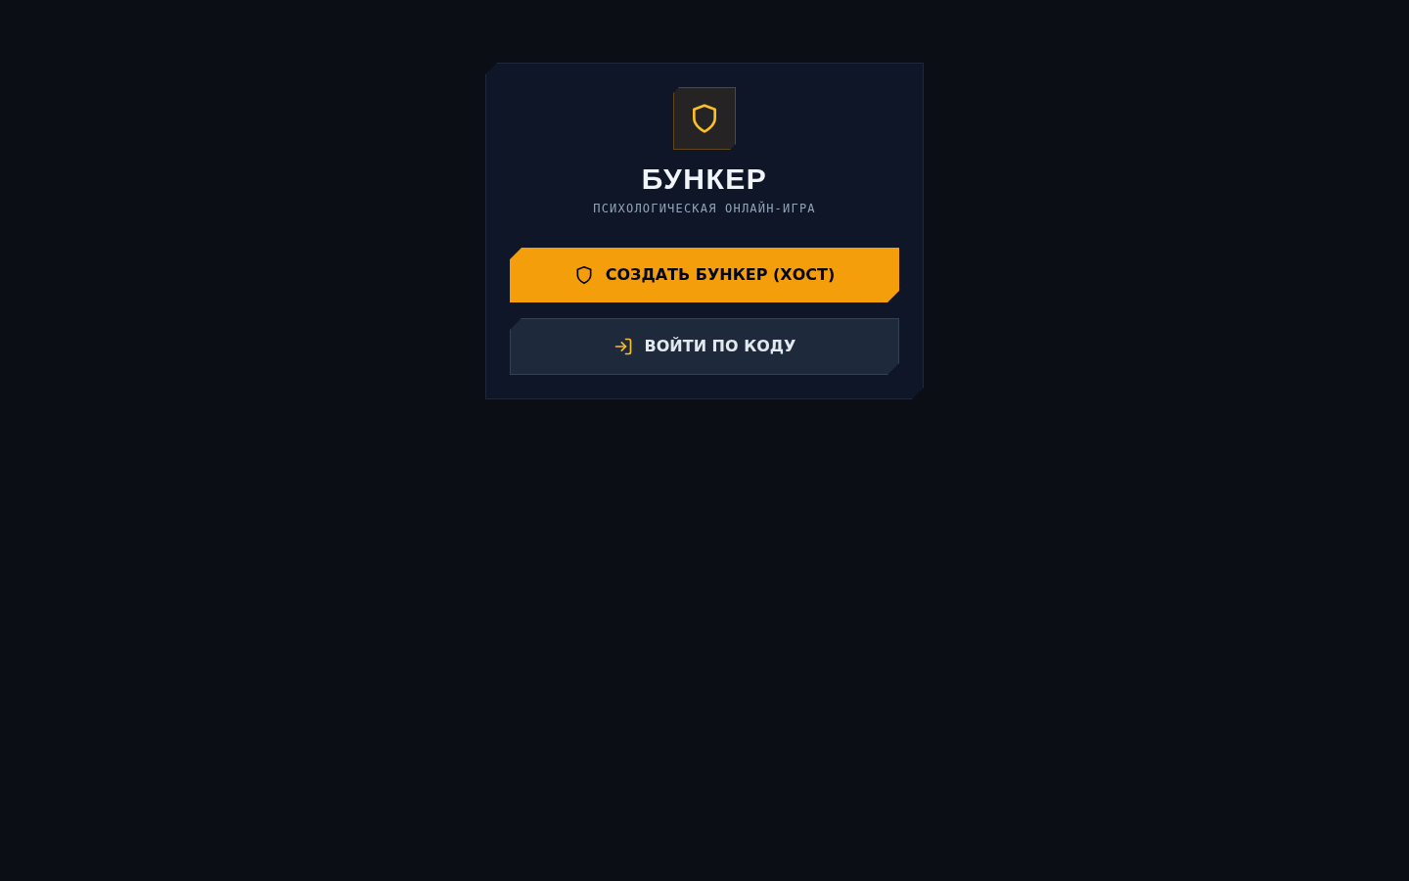
5  сценариев катастрофы | 8  карт характеристик | 5  карт спецдействий | 1  место на двоих

Сценарий
Каждая партия начинается с генерации катастрофы — от ядерной зимы до восстания сетевого ИИ — и бункера с ограниченной вместимостью: местами хватит ровно половине группы. У каждого игрока — закрытый набор характеристик: профессия, здоровье, биология, хобби, черта характера, багаж и секрет.
Раунд за раундом вы сами решаете, какую карту раскрыть группе, а какую придержать. Остальные видят только то, что вы показали — и голосуют, опираясь именно на это.

Как проходит партия
Игра — это шесть повторяющихся стадий. Раскрытие сменяет обсуждение, обсуждение — голосование, и так до тех пор, пока выживших не станет ровно столько, сколько мест в бункере.
01 / ЛОББИ

Соберите команду
Хост создаёт бункер и получает 6-значный код. Друзья присоединяются по коду, включают камеру — или добавьте ботов, если нужно быстро проверить партию в одиночку.
До 12 игроков Живое видео с камер Боты для теста
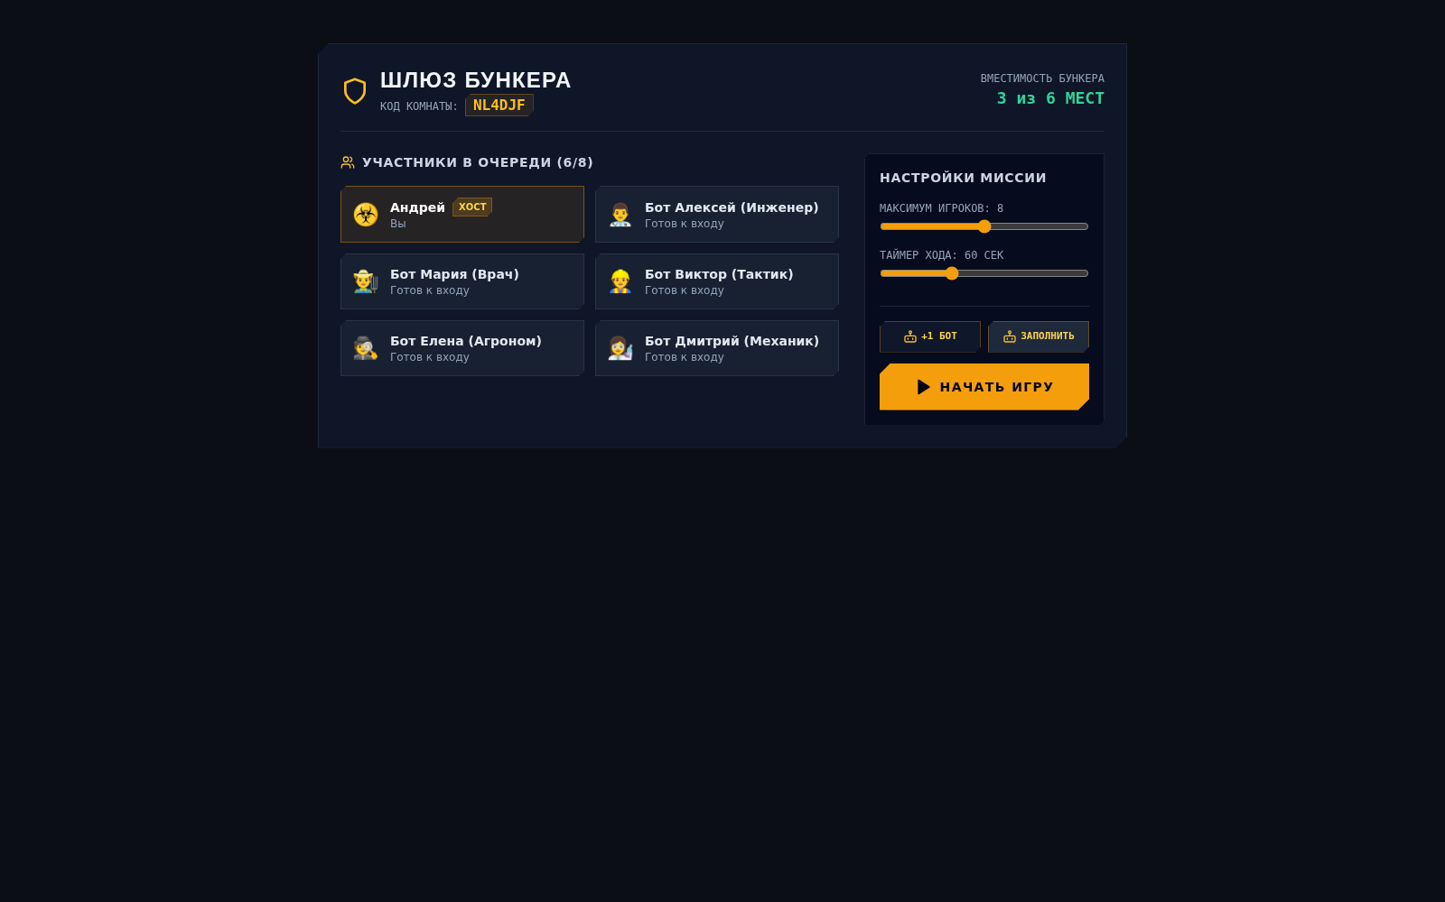
02 / КАТАСТРОФА И БУНКЕР

Игра сама придумывает мир
При старте партии генерируются катастрофа и убежище — с процентом разрушений, сроком изоляции и оснащением бункера. Видеосвязь между игроками работает напрямую (WebRTC), а в чате виден живой журнал событий партии.
Уникальный сценарий каждый раз Видеосетка всех игроков Журнал событий в чате
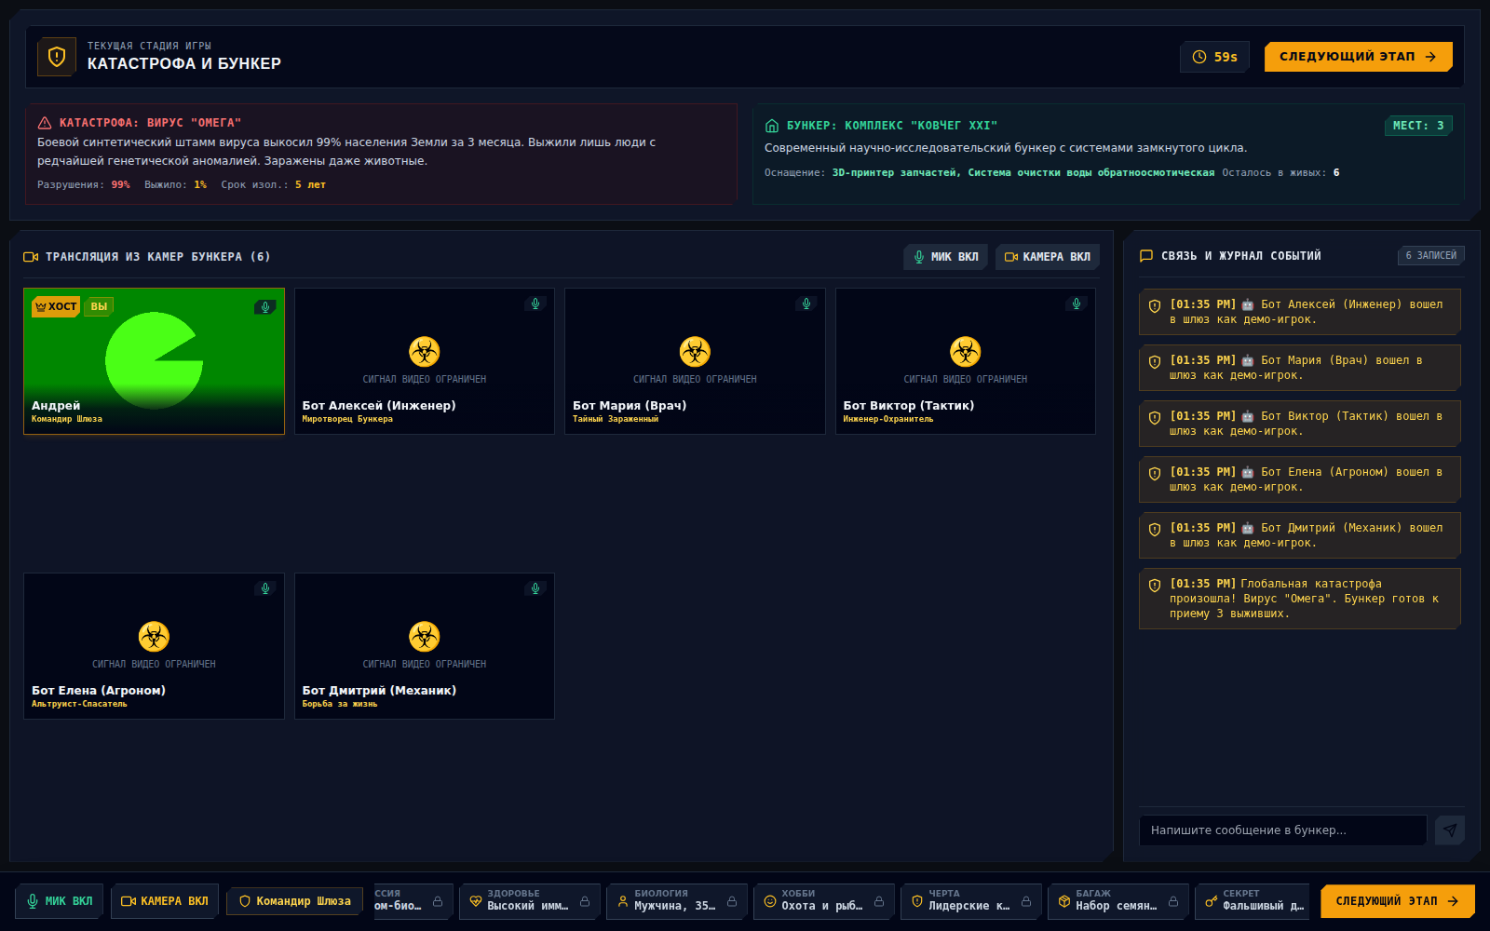
03 / РАСКРЫТИЕ ХАРАКТЕРИСТИК

Одна карта за раунд — не больше
У каждого — личный планшет с восемью картами: профессия, здоровье, биология, хобби, черта характера, багаж, секрет и карта спецдействия. За раунд можно раскрыть группе только одну — выбирайте, что сработает в вашу пользу именно сейчас.
8 карт персонажа Лимит: 1 раскрытие за раунд
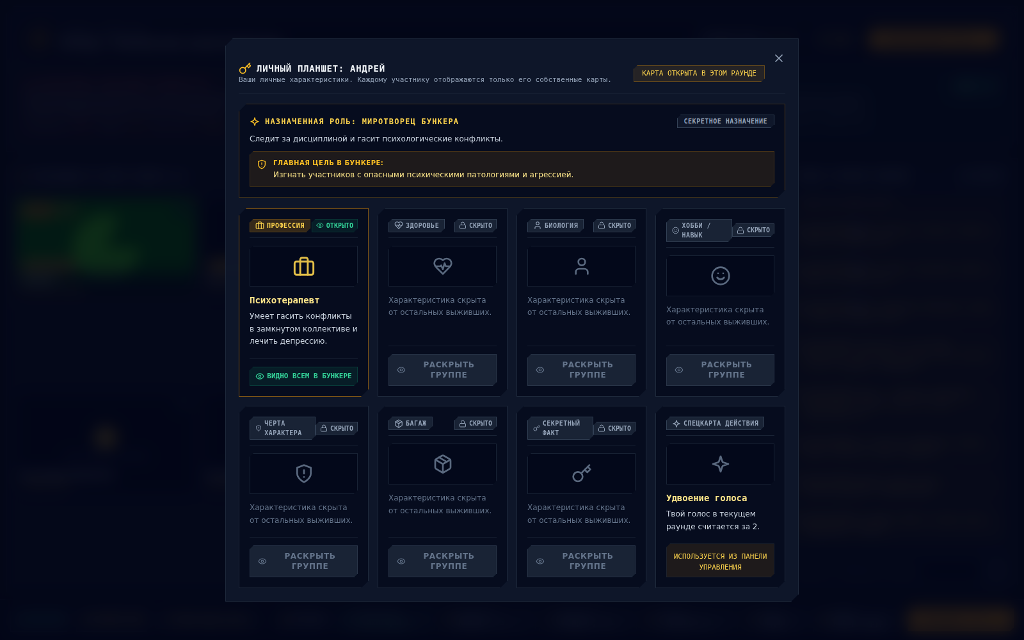
04–05 / ОБСУЖДЕНИЕ И ГОЛОСОВАНИЕ

Убедите — или проголосуйте против
В видеочате каждый аргументирует свою полезность для бункера, затем — анонимное голосование за исключение. За себя проголосовать нельзя. При настоящей ничьей решает честный жребий, а не первый по списку.
Голос за себя запрещён Честный жребий при ничьей Карты спецдействий влияют на исход
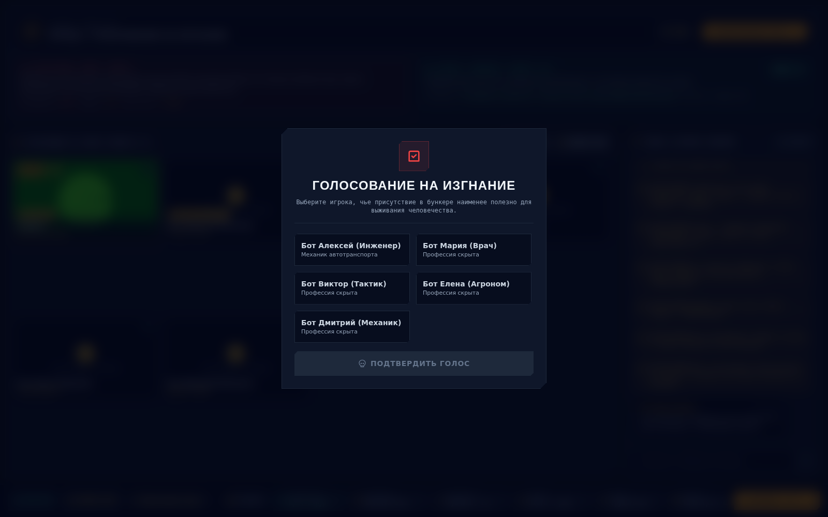
06 / ФИНАЛ

Бункер запечатан — кто внутри?
Когда выживших становится ровно столько, сколько мест, партия подводит итог: шанс на возрождение человечества считается по набору профессий и снаряжения тех, кто остался внутри. Хост может тут же начать новую партию.
Итоговая статистика выживания Сыграть ещё раз — новый сценарий
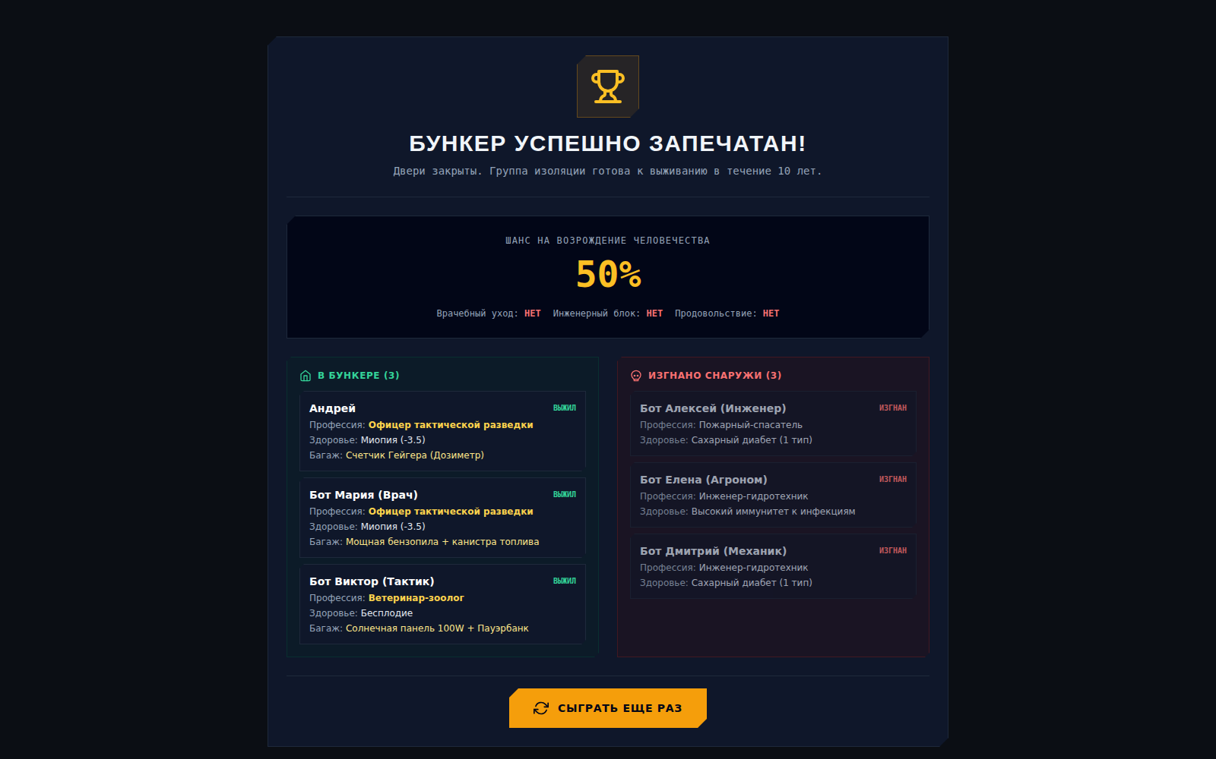

Пять карт, которые меняют ход партии
Каждому выдаётся одна карта спецдействия. Использовать её можно один раз за игру — и правильный момент часто решает исход голосования.
01 | Второй шанс | Аннулирует текущее голосование и запускает повторное.
02 | Удвоение голоса | Ваш голос в этом раунде считается за двоих.
03 | Обмен профессией | Меняетесь профессией с выбранным игроком.
04 | Проверка здоровья | Принудительно раскрывает карту здоровья любого игрока.
05 | Иммунитет раунда | Вас нельзя исключить в этом раунде голосования.
Мест мало. Собирайте команду.
Партия целиком проходит в браузере — не нужно ничего устанавливать. Откройте ссылку, создайте бункер и скиньте код друзьям.
bunker-online-63uo.onrender.com
нужна камера и микрофон

